Подростковая наркомания – серьезная медицинская и социальная проблема современного общества. Наркомания среди подростков в последние годы приобрела характер эпидемии

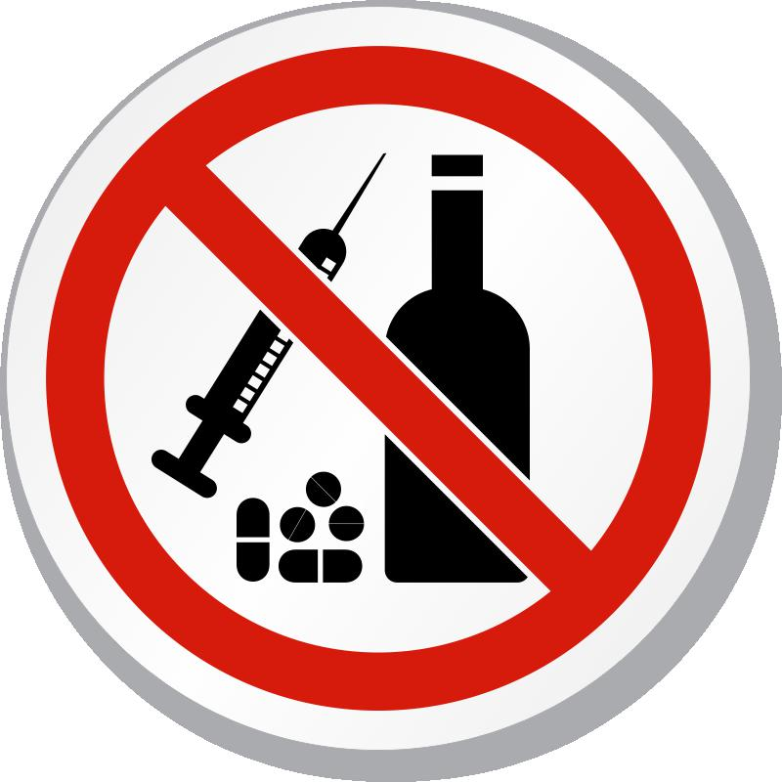

Наркотическая зависимость у подростков тяжело поддаётся лечению хотя бы потому, что в большинстве случаев отказ от наркотиков для них выглядит как принуждение и желание родителей. организм и психика подростка не сформированы полностью, поэтому употребление ПАВ в подростковом возрасте имеет ряд особенностей:
- Ускоренное привыкание. В отличие от взрослого, организм подростка переживает глобальные изменения и более уязвим для наркотиков.
- Неразборчивость. Чтобы почувствовать наркотический эффект, подростки используют аптечные и бытовые средства.
- «Вирусная» природа. Наркотики – важная часть подростковой субкультуры, их прием вызывает уважение сверстников. В таких условиях зависимость превращается в
«Подростковая наркомания»

- эпидемию – дети быстро знакомят друг друга с запрещенными веществами.
- Доступность. Сегодня любой школьник может позволить себе недорогой синтетический наркотик, просто сэкономив на обедах.
- Высокая смертность. Передозировки, самоубийства, драки, смерть от патологий внутренних органов – наркомания выступает одной из главных причин подростковой смертности в России.
Главная опасность подростковой наркомании — угроза здоровью и жизни детей, ведь у них появляются серьезные патологии:

В случае с подростковой наркоманией очень сложно определить, кто находится в зоне риска. Дети из неблагополучных семей пытаются сбежать от домашних проблем. В состоятельных семьях подростки приходят к наркотикам от чувства вседозволенности и жажды новых ощущений. Школьники с низкой успеваемостью могут попасть в компанию злоупотребляющих старшеклассников. А прилежные ученики выбирают путь наркомана в попытке расслабиться, избавиться от стресса и почувствовать себя на месте более «свободных» и популярных ровесников. Сколько детей, столько и мотивов. От наркозависимости не застрахован ни один ребенок, потому важно уделять время воспитанию и профилактике.
Основные последствия подростковой наркомании следующие:
-снижается эффективность работы иммунной системы. Организм хуже противостоит вирусам и инфекциям, что является одной из предпосылок при формировании раковых опухолей в различных системах органов.
-появляется риск бесплодия вне зависимости от пола.
-деформируется нервная система. Раннее влияние ПАВ провоцирует целый спектр последствий – эмоциональная нестабильность, заторможенность или повышенная
-страдает обмен веществ. Прежде всего изменения касаются белкового обмена, что впоследствии проявляется в недостаточном формировании мышечной массы, появлению сердечных патологий.
Кроме физиологических последствий и проблем с когнитивной сферой, употребление психотропных веществ приводит к существенным личностным изменениям, которые распространяются на мотивационную сферу, коммуникативные возможности, осознание морального порога.
Как бы ни старалось государство решить проблему наркомании, главное влияние на поведение ребенка и подростка оказывает семья. Вовремя увидеть проблемы и помочь с ними справиться, не дать преходящим трудностям перерасти в большую беду, воспитать здоровую, сильную личность — программа минимум для каждого родителя.

